关于2024年4月普通话测试报名费网上缴费的通知
各位学生：
为进一步方便学生缴费，2024年4月普通话测试报名费用继续使用“网上银行缴费平台”缴费，现将缴费相关事宜通知如下。
一、自助下载注册农行掌银APP
具体下载及自助注册方法详见附件：农行掌银APP自助下载注册指南。
二、每日缴费时段
缴费时间：2024年4月22日-23日上午8时至下午9时。
三、缴费流程
第一种方式：登录农行掌银APP，点击“扫一扫”扫码下图的二维码：
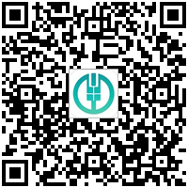
输入姓名、身份证号，核对支付金额完成缴费。
第二种方式：登录农行掌银APP，点击生活【一定要定位到蚌埠市】→生活缴费→页面最下方“更多”→民生服务→考试报名费→蚌埠学院（24年4月普通话测试报名费）→输入姓名、身份证号，核对支付金额完成缴费。
友情提示：缴费后若费用已扣除，但缴费状态不确定，请不要再次缴费。
在使用过程中有问题，可向财务处综合科科咨询，联系电话：3178378。

